こころの授業 ワークシート
年 組 （ ）番 名前：
【ワーク①】 悩みを相談する時、どのような不安や心配がありますか。

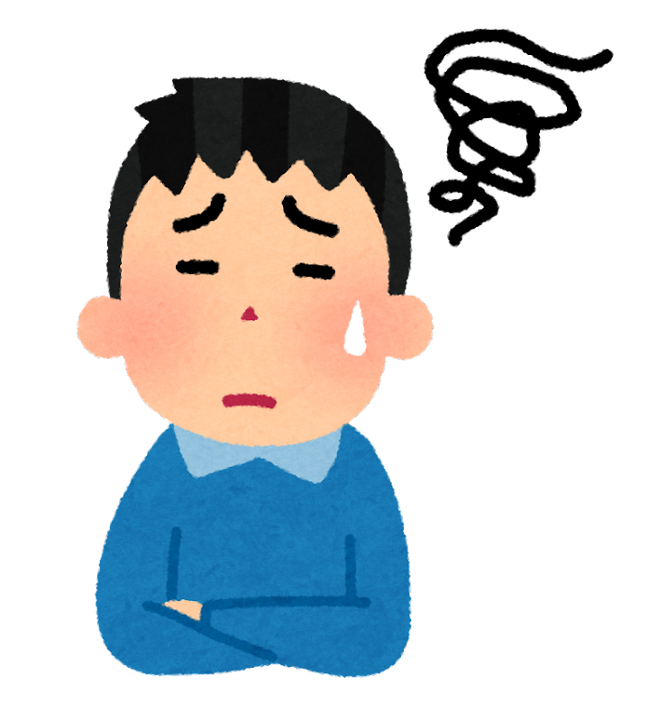

【ワーク②】 相談する際の不安や心配、またよいことやメリットを考えよう。
不安なこと・心配なこと
よいこと・メリット

【ワーク③】 もしあなたがこのような状態になったら、相談しますか。
□する ・・・・・・・

□しない ・・・・

【振り返り】今日の授業の感想を書きましょう。

